**Wędrowiec nad morzem mgły - reprodukcja**

**Kto z nas nie chciałby jakiegoś eleganckiego klasycznego obrazu w domu? Jednym z nich jest Wędrowiec nad morzem mgły, autorstwa Caspara Davida Friedricha. Już dziś możesz mieć fantastyczną reprodukcję tego obrazu, sprawdź sam ofertę LueLue!**

**Twój własny Wędrowiec nad morzem mgły!**

**Wędrowiec nad morzem mgły** jest bardzo znanym obrazem olejnym powstałym w roku 1818, autorstwa Caspara Davida Fredricha. Oryginał aktualnie znajduje się w Kunsthalle w Hamburgu, ale ty możesz mieć reprodukcję wysokiej jakości w swoim domu! Wszystko dzięki ofercie LueLue!

**Wysokiej jakości reprodukcja obrazu Wędrowiec nad morzem mgły**

Patrząc na ten obraz, na pewno masz w głowie myśl, że gdzieś już to widziałeś. Nic dziwnego, jest to ilustracja stale wręcz obecna w podręcznikach do języka polskiego podczas opisów romantyzmu! Jednak obraz ten ma według nas znacznie większy potencjał niż interpretacja na maturze. Świetnie się on nadaje do ozdabiania wnętrz! Co przedstawia obraz [Wędrowiec nad morzem mgły](https://www.luelue.pl/wedrowiec-nad-morzem-mgly-poziom-caspar-david-friedrich-reprodukcja.html)? Bawiąc się trochę w maturzystów, możemy powiedzieć, że pokazuje on człowieka wobec potęgi natury! Widać na nim mężczyznę otoczonego przez zamglone góry, które oznaczają tajemnicę i nieprzewidywalność przyrody. Jako że jest on obrócony tyłem, to nie jesteśmy w stanie powiedzieć jakie emocje mu towarzyszą. Nie jesteśmy w stanie powiedzieć, czy podziwia widok, czy wręcz przeciwnie jest on przerażony górami.

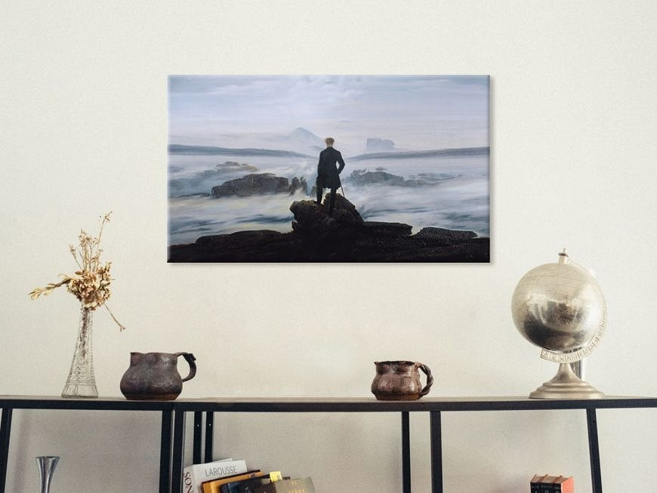

**Zmień wystrój swojego domu!**

Jesteś miłośnikiem górskich wspinaczek? Nieważne czy chodzisz po Tatrach, czy po Himalajach, z mężczyzną na obrazie trochę Cię łączy! Mianowicie uniwersalne emocje obecne podczas wspinaczki: zachwyt oraz lęk przed siłą natury! Dzięki kolorystyce dopasujesz go do swojego mieszkania, a wysoka jakość druku idealnie odwzoruje wszystkie szczegóły. Sprawdź już teraz LueLue i przekonaj się, że reprodukcja obrazu *Wędrowiec nad morzem mgły* czeka na Ciebie!